T.C.
İSKENDERUN TEKNİK ÜNİVERSİTESİ
HAVACILIK VE UZAY BİLİMLERİ FAKÜLTESİ
UÇAK BAKIM VE ONARIM BÖLÜMÜ

BİTİRME PROJESİ
HAZIRLAMA KILAVUZU

1. GENEL ESASLAR

- Bitirme projesi komisyonu tarafından basılmak üzere kabul edilen Bitirme Projesi, öğrenci tarafından, Bitirme Projesi Kapağı formatı ile kapaklı ve ciltli olarak, biri Danışmana ve biri Bölüme verilmek üzere 2 (iki) nüsha hazırlanır.
- Tamamlanan bitirme projesi cilt kapakları (dış kapak) beyaz parlak kuşe kartondan yapılmalı, “Dış ve İç Kapaklar” dış ve iç kapak sayfalarında belirtildiği gibi düzenlenmelidir.
- Bitirme Projesi için 210 x 297 mm (A4) boyutunda beyaz kâğıt kullanılır. Sadece bir yüzü kullanılan kâğıdın yazım alanı üstten 3 cm, soldan 3 cm diğer kenarlardan da 2' şer cm boşluk olacak şekilde ayarlanır.
- Bitirme Projesi, Türk dili kurallarına uygun, edilgen yapıda şahıs zamiri kullanmadan ve anlaşılır bir Türkçe ile yazılmalıdır.
- Bitirme Projesi’nde uluslararası birimler (SI) kullanılır. Kısaltmalar ilk kullanımda ayraç içinde büyük karakterlerle yazılır ve karakterlerin arasına nokta konulmaz.
- Bütün yazılar, aksi belirtilmedikçe, “Verdana“ 11 boyutlu olarak ve bir buçuk satır aralığı ile yazılmalıdır.
- Hazırlama Kılavuzunda, İç Kapak, Kabul ve Onay Sayfası, Etik Beyan Sayfası, Teşekkür, Özet, İçindekiler, Şekil ve Tablo Listesi, Kaynaklar ve Ekler bölümleri için İngilizce şablonları verilmiştir. Proje raporu Türkçe ve İngilizce olarak ayrı ayrı hazırlanıp, tek cilt içinde basılacaktır.

2. DIŞ KAPAK SAYFALARI
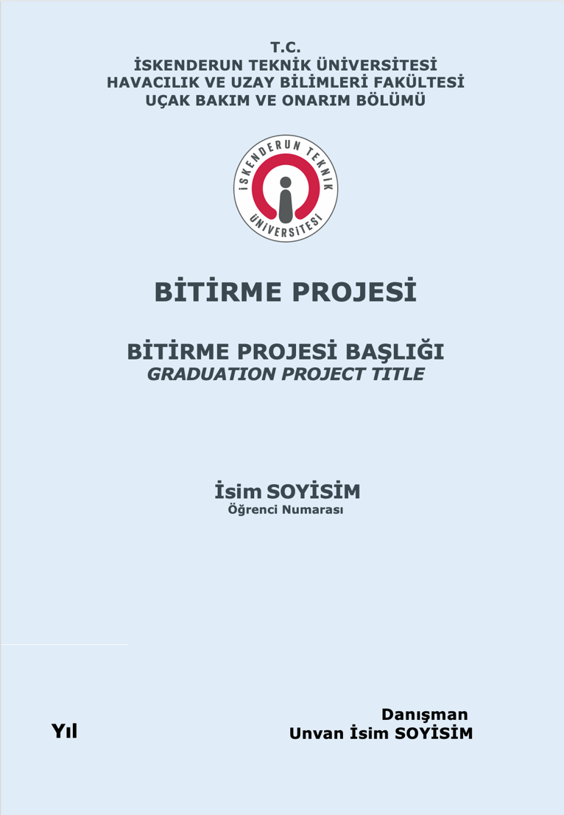

3. İÇ KAPAK SAYFASI
T.C.
Verdana, 13, koyu, ortalı olarak yazılmalıdır.
İSKENDERUN TEKNİK ÜNİVERSİTESİ
HAVACILIK VE UZAY BİLİMLERİ FAKÜLTESİ
UÇAK BAKIM VE ONARIM BÖLÜMÜ

Verdana, 13, koyu, ortalı olarak yazılmalıdır.
DERSİN ADI

BÜYÜK HARFLERLE VE ORTALANMIŞ OLARAK PROJE ADI BU BÖLÜME YAZILACAKTIR

HAZIRLAYAN(LAR)
Öğrenci Numarası-İsim SOYİSİM

Verdana, 13, ortalı olarak yazılmalıdır.
Danışman
Unvan İsim SOYİSİM

OCAK-2026
HATAY

T.C.
Verdana, 13, koyu, ortalı olarak yazılmalıdır.
İSKENDERUN TECHNICAL UNIVERSITY
FACULTY OF AERONAUTICS AND ASTRONAUTICS
AIRCRAFT MAINTENANCE AND REPAIR

Verdana, 13, koyu, ortalı olarak yazılmalıdır.
COURSE TITLE

BÜYÜK HARFLERLE VE ORTALANMIŞ OLARAK PROJE ADI BU BÖLÜME YAZILACAKTIR

PREPARED BY
Student Number-Name SURNAME

Verdana, 13, ortalı olarak yazılmalıdır.
Advisor
Unvan İsim SOYİSİM

MONTH-2026
HATAY

4. KABUL VE ONAY SAYFASI
Verdana, 12, koyu, ortalı olarak yazılmalıdır.
UÇAK BAKIM VE ONARIM BÖLÜMÜ
BİTİRME PROJESİ
KABUL VE ONAY SAYFASI

İsim SOYİSİM tarafından/taraflarından hazırlanan “…(koyu fonda yazılmalıdır)…” konulu Bitirme Projesi kabul edilmiştir /edilmemiştir.

…../……/20…..

Verdana, 11, ortalı olarak yazılmalıdır.

Yukarıdaki sonucu onaylarım.
İmza

Koyu fonda yazılmalıdır.
Appellation Name Surname
The Graduation Project Advisor

AIRCRAFT MAINTENANCE AND REPAIR
THE GRADUATION PROJECT
ACCEPTANCE AND CONFIRMATION PAGE

The Graduation Project on “…(should be written in bold) prepared by/by Name and SURNAME was accepted / not accepted.

…../……/20…..

Verdana, 11, ortalı olarak yazılmalıdır.

I confirm the above result.
Signature

Koyu fonda yazılmalıdır.
Appellation Name Surname
The Graduation Project Advisor

5. ÖNSÖZ VEYA TEŞEKKÜR SAYFASININ HAZIRLANMASI

Bu sayfadan itibaren bütün yazılar, aksi belirtilmedikçe, “Verdana“ 11 boyutlu olarak ve bir buçuk satır aralığı ile yazılmalıdır. Bu sayfada ''ÖNSÖZ veya TEŞEKKÜR'' başlığı sayfanın üst kısmında koyu, büyük harflerle ve sayfayı ortalayacak şekilde yer almalıdır. Başlık ile metin arasına iki boşluk bırakılır ve bu sayfada, Bitirme Projesini yöneten Öğretim Elemanına ve çalışmalarda yardım eden, katkı sağlayan diğer kişi ve kurumlara Unvan ve Ad kullanarak teşekkür edilebilir. Metin tamamlandıktan sonra iki boşluk bırakılır ve yazının sağ alt tarafına çalışmayı hazırlayan kişinin Adı, Soyadı ve Şehir ismi ile çalışmanın bittiği yıl yazılır.
[NOT: Bu sayfa, kâğıt kullanım alanının alt ortasında “iv ” simgesi ile numaralandırılmalıdır.]

6. ÖZET SAYFASININ HAZIRLANMASI

Bu sayfada ''ÖZET'' başlığı sayfanın üst kısmında koyu, büyük harflerle ve sayfayı ortalayacak şekilde yer almalıdır. Özet bölümün uzunluğu 200 sözcüğü geçmeyecek biçimde hazırlanmalıdır. Bu bölümde, Bitirme Projesi kapsamında yapılan derleme ve/veya deneysel çalışmanın amacı, izlenilen yol, elde edilen sonuçlar ve bunların önemlerini kısa ve özlü olarak aktarmalıdır.
[NOT: Bu sayfa, kağıt kullanım alanının alt ortasında “v” simgesi ile numaralandırılmalıdır.]

7. İÇİNDEKİLER SAYFASININ HAZIRLANMASI

İÇİNDEKİLER başlığı sayfanın üst kısmında koyu, büyük harflerle ve sayfayı ortalayacak şekilde yer almalıdır. Bölüm No'su, Başlığı veya Alt başlıkları hepsi aynı sütundan başlamalıdır. Başlık ve alt başlıkların sayfa numaraları, “İÇİNDEKİLER” sayfasının en sağında belirtilmelidir.
[NOT: Bu sayfa, kâğıt kullanım alanının alt ortasında “vi” simgesi ile numaralandırılmalıdır.]

Etik Beyan sayfası

ETİK BEYAN

Bu projedeki bütün bilgilerin etik davranış ve akademik kurallar çerçevesinde elde edildiğini ve proje yazım kurallarına uygun olarak hazırlanan bu çalışmada bana ait olmayan her türlü ifade ve bilginin kaynağına eksiksiz atıf yapıldığını bildiririm.

İsim SOYİSİM

XX.XX.XXXX

DECLARATION

I hereby declare that all information in this document has been obtained and presented in accordance with academic rules and ethical conduct. I also declare that, as required by these rules and conduct, I have fully cited and referenced all material and results that are not original to this work.

Name SURNAME
XX.XX.XXXX

Teşekkür sayfası

TEŞEKKÜR

Hazırlamış olduğum “Xxxxx Xxxxx” başlıklı Bitirme Projesinin teorik ve deneysel aşamalarının hazırlanması ve tamamlanmasında yardımlarını esirgemeyen danışmanım Unvan Xxxxx XXXXX’ya içtenlikle teşekkür ederim.

İsim SOYİSİM
20XX – HATAY

ACKNOWLEDGEMENTS

I sincerely thank my advisor Title Xxxxx XXXXX, who did not spare his/her help in the preparation and completion of the theoretical and experimental stages of the Graduation Project titled "Xxxxx Xxxxx" that I have prepared.

Özet sayfası

ÖZET

..……………………………………………………………………………………………………………………………………………………………………………………………………………………………………………………………………………………………………………………………………………………………………………………………………………………………………………………………………………………………………………………………………………………………………………………………………………………………………………..

Anahtar Kelimeler: En az 3 adet

ABSTRACT

..……………………………………………………………………………………………………………………………………………………………………………………………………………………………………………………………………………………………………………………………………………………………………………………………………………………………………………………………………………………………………………………………………………………………………………………………………………………………………………..

Keywords:

İçindekiler sayfası
İÇİNDEKİLER
ETİK BEYAN iv
TEŞEKKÜR v
ÖZET vi
ÇİZELGE LİSTESİ vii
ŞEKİL LİSTESİ viii
1. GİRİŞ 1
2. LİTERATÜR 4
3. MATERYAL & METOT 10
4. SONUÇ VE ÖNERİLER 18
KAYNAKLAR 28
EKLER 30

TABLE OF CONTENTS
DECLARATION iv
ACKNOWLEDGEMENTS v
ABSTRACT vi
LIST OF TABLES vii
LIST OF FIGURES viii
1. INTRODUCTION 1
2. LITERATURE SURVEY 4
3. MATERIAL & METHOD 10
4. CONCLUSIONS AND RECOMMENDATIONS 18
REFERENCES 28
APPENDICES 30

ÇİZELGE LİSTESİ
Sayfa
Çizelge 1. Xxx xxxx xxx xxx ……………………………………………………………………………….….XX
Çizelge 2. Xxx xxxx xxx xxx …………………………………………………………………………….…….XX

LIST OF TABLES
Page
Table 1. Xxx xxxx xxx xxx ……………………………………………………………………………….….XX
Table 2. Xxx xxxx xxx xxx …………………………………………………………………………….…….XX

ŞEKİL LİSTESİ
Sayfa
Şekil 1. Xxx xxxx xxx xxx ………………………………………………………………………………….…..XX
Şekil 2. Xxx xxxx xxx xxx ……………………………………………………………………..……….……..XX

LIST OF FIGURES
Page
Figure 1. Xxx xxxx xxx xxx ………………………………………………………………………………….…..XX
Figure 2. Xxx xxxx xxx xxx ……………………………………………………………………..……….……..XX

8. METİN SAYFALARININ DÜZENLENMESİ

Bitirme projesinde, İÇİNDEKİLER sayfasından sonra gelen sayfalar, sayfa kullanım alanının alt ortasında yer alacak şekilde 1, 2, 3, … şeklinde sırayla numaralandırılmalıdır.

Bölüm başlıkları, alt başlıklar ve paragraflar sayfa kenarından girinti yapılmadan başlar. Her bölüm başlığı ve alt başlıktan önce ve sonra bir satır aralığı boşluk bırakılır. Ayrıca, her paragraftan önce bir satır aralığı boşluk bırakılır.

9. BÖLÜM BAŞLIKLARININ DÜZENLENMESİ

Bölüm başlıkları koyu ve tamamı büyük harflerle, sayfa kullanım alanının en solundan başlayarak yazılmalıdır. Bütün başlıklar ''GİRİŞ'' ten başlayarak (1., 1.1., 1.2., 2., 2.1., 2.2., 3.,... ) sırasıyla numaralandırılmalıdır.
Örneğin;
1. GİRİŞ
2.
2.1.
2.2.

9.1. Alt Başlıkların Düzenlenmesi

Yazı alanının en solundan başlayarak, sözcüklerin ilk harfleri büyük olmak üzere küçük harflerle ve koyu yazılmalıdır. Alt başlıklarda sayısal sisteme göre numaralandırılmalıdır.

9.1.1. Daha ileri alt başlıkların düzenlenmesi

Sadece ilk harf büyük olacak şekilde sayfanın en solundan başlayarak yazılmalıdır. Sayfa sonuna rastlayan bölüm başlıkları veya alt bölüm başlıkları, bir sonraki sayfaya aktarılmalıdır.
10. ÇİZELGE, ŞEKİL VE FOTOĞRAFLARIN YERLEŞİMİ

Çizelge, şekil ve fotoğraflar yazı alanının dışına taşmayacak büyüklükte olmalıdır. Metin içinde yer alacak her türlü grafik, fotoğraf, akım şeması vb. “Şekil” olarak isimlendirilmeli ve numaralandırılmadır. Gerekli görüldüğü durumlarda şekil veya çizelgelerin içinde kullanılan yazıların boyutu 11’den daha küçük olabilir. Şekil veya çizelgelerden önce ve sonra bir satır boşluk bırakılmalıdır. Şekil numaraları ve açıklamaları ortalı olarak şeklin altına, Çizelge numaraları ve açıklamaları da ortadan başlayarak çizelgenin üstünde yazılmalıdır. Örneğin;

Şekil 1. Xxxx xxxxx

Çizelge 1. Xxx xxxx

11. EŞİTLİKLER

Her türlü eşitlik içinde kullanılan simgeler İtalik yazılmalı ve kullanılan simgelerin karşılıkları hemen altında birimleriyle birlikte açıklanmalıdır. Tüm eşitlikler MS Word içindeki “Denklem Düzenleyici” kullanılarak yazılmalıdır.
Eşitlikler sayfanın ortasına gelecek şekilde sıra ile numaralandırılmalı ve eşitliğin olduğu satırda sağa dayalı olarak yazılmalıdır. Örneğin;

$b=\frac{\sum{xy-n.\overline{x}\overline{y}}}{\sum{x^{2}-n.{\overline{x}}^{2}}}$ (1)

12. KAYNAKLARDAN ALINTI VE DEĞİNMELER YAPILMASI

Bitirme Projesin’ de alıntı yapılan ve/veya değinilen bütün kaynaklar yazının sonunda, “KAYNAKLAR” başlığı altında verilmelidir. Kaynaklar metinde kullanıldığı sırada yazılmalıdır. Bitirme Projesi içinde kaynaklara değinme, [1] biçiminde yapılmalıdır.

12.1. Kaynaklar Sayfasının Düzenlenmesi

Bu sayfada ''KAYNAKLAR' başlığı sayfanın üst kısmında koyu, büyük harflerle ve sayfayı ortalayacak şekilde yer almalıdır. Kaynaklar sayfasında yer alacak makale, bildiri makale vb. yayınlar aşağıdaki örneklere uygun biçimde, numaralandırılarak bir satır aralığı ile yazılmalıdır. Her kaynak yazımından sonra bir satır boşluk bırakılmalıdır. Bildiri, kitap ve makaleler için örnek kaynakça gösterimi verilmiştir.

Kaynaklar sayfası

KAYNAKLAR

[1]. C. Ess, Digital Media Ethics (Digital Media and Society), 2nd ed. Cambridge, U.K.: Polity Press, 2014. (kitaplar için örnek kaynakça gösterimi)

[2]. B. P. Abraham and S. D. Moitra, “Innovation assessment through patent analysis,” Technovation, vol. 21, no. 4, pp. 245–252, 2001. (makaleler için örnek kaynakça gösterimi)

[3]. A. K. Frison, P. Wintersberger, and A. Riener, “First person trolley problem,” in Proc. 8th Int. Conf. Automot. User Interfaces Interactive Veh. Appl., 2016, pp. 117–122. (bildiriler için örnek kaynakça gösterimi)

References page

REFERENCES

[1]. C. Ess, Digital Media Ethics (Digital Media and Society), 2nd ed. Cambridge, U.K.: Polity Press, 2014. (kitaplar için örnek kaynakça gösterimi)

[2]. B. P. Abraham and S. D. Moitra, “Innovation assessment through patent analysis,” Technovation, vol. 21, no. 4, pp. 245–252, 2001. (makaleler için örnek kaynakça gösterimi)

[3]. A. K. Frison, P. Wintersberger, and A. Riener, “First person trolley problem,” in Proc. 8th Int. Conf. Automot. User Interfaces Interactive Veh. Appl., 2016, pp. 117–122. (bildiriler için örnek kaynakça gösterimi)

